高二化学小练（31）

- 根据下列合成高分子聚苯乙烯的反应，指出单体、链节、聚合度，并表示出其平均相对分子质量。
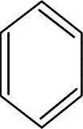
[ CH₂—CH ]_{n}
CH₂ = CH
n
引发剂

2．观察下列聚合反应，请你判断哪些是加聚反应，哪些是缩聚反应。
(1) (2)
nCH₂ = CHCOOH [ CH₂—CH ]_{n}
催化剂
COOH
nCH≡CH [ CH = CH ]_{n}
催化剂
(3)
CH₃
OH
|
nCH₃CHCOOH H [ O—CH—C ]_{n} OH + (n—1)H₂O
催化剂
(4) 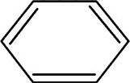
O
||
O
||
nHOOC— —COOH + nHOCH₂CHOH HO [ C— —C—O—CH₂—CH₂—O ]_{n}H + (2n—1)H₂O
催化剂
(5)
CN
CH₂CHCH₂CH = CHCH₂CH₂CH
[ ]_{n}
nCH₂ = CH
nCH₂ = CH—CH=CH₂ +
nCH₂ = CH—CN +
催化剂

3．新型的合成弹性材料“丁苯吡橡胶”，结构简式如下：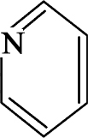它是由三种单体____、____和____经过____反应而制得的。
[ CH₂—CH ＝ CH—CH₂—CH₂—CH—CH₂—CH ]_{n}
H₃C—

4．已知涤纶树脂的结构简式为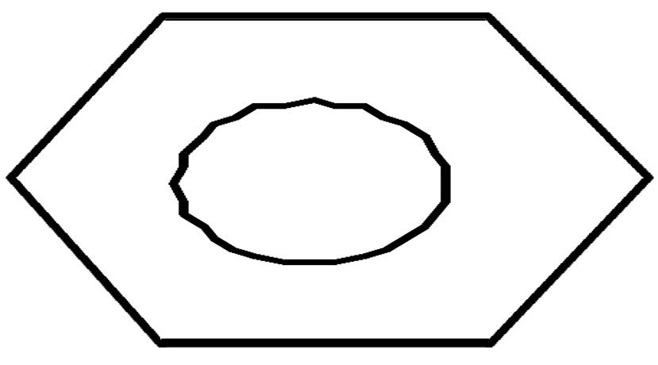，它的单体是_____________，写出由单体生成涤纶树脂的反应的化学方程式为___________________，该反应的类型是____________。
HO [ C— — C—O—CH₂—CH₂—O ]_{n} H
O
||
O
||
5．(1)已知涤纶树脂的结构简式为
，它是由两种单体通过酯化反应的方式聚合而成的，这两种单体的结构简式是____________________和_____________________________________。
O—C— —C—
O
||
O
||
H
OCH₂CH₂O— H
n
(2)已知某高聚物的结构简式为
O
||
O
||
H [ NH—CH—C—NH—CH₂—C ]_{n} OH
CH₃
它是由________________和________________(填单体的结构简式)通过________反应而制得的，反应的化学方程式为____________________________________________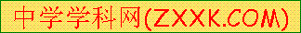_________________。
(3)工程塑料ABS树脂合成时用了三种单体，写出这三种单体的结构简式：____________________。
(ABS树脂)
[ CH₂—CHCH₂CH = CHCH₂CH₂CH ]_{n}
CN
6．聚苯乙烯的结构式为，试回答下列问题：
[ CH₂—CH ]_{n}
(1)聚苯乙烯的链节是__________，单体是__________。
(2)实验测得某聚苯乙烯的相对分子质量(平均值)为52 000，则该高聚物的聚合度n为________。

